数据库第4次上机作业

1240610927 白一泽

计算机系软件技术4班

书本P75，习题第5题的（3）（4）（5）小题

（3）,求供应工程j1零件为红色的供应商号码sno

select sno from spj where jno='j1'

and pno in (select pno from p where color='红')

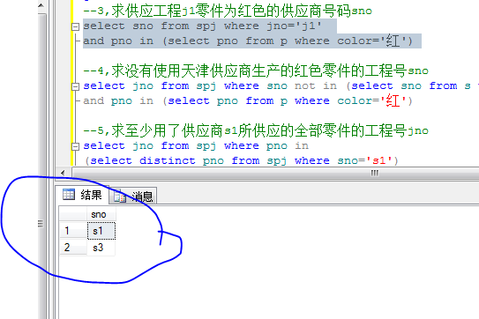

（4）,求没有使用天津供应商生产的红色零件的工程号sno

select jno from spj where sno not in (select sno from s where city='天津')

and pno in (select pno from p where color='红')

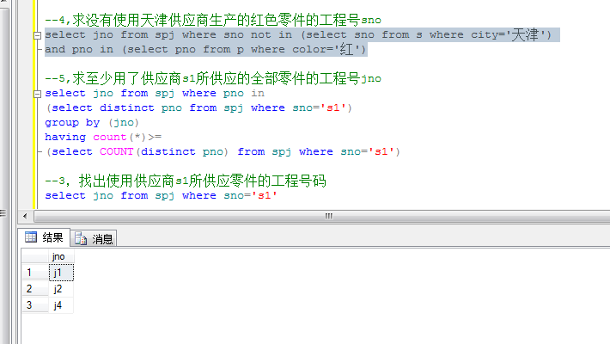

（5）,求至少用了供应商s1所供应的全部零件的工程号jno

select jno from spj where pno in

(select distinct pno from spj where sno='s1')

group by (jno)

having count(\*)>=

(select COUNT(distinct pno) from spj where sno='s1')

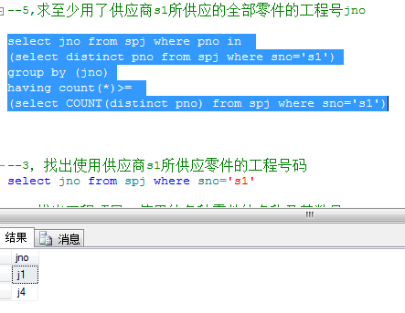

书本p127，习题第5题的（3）（4）（5）（6）（7）小题

（3），找出使用供应商s1所供应零件的工程号码

select jno from spj where sno='s1'

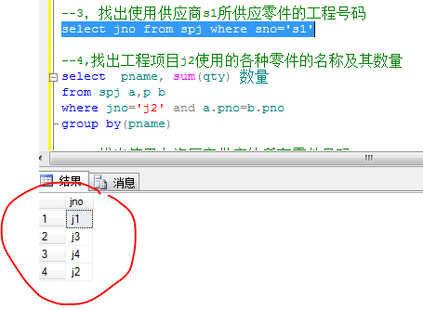

（4）,找出工程项目j2使用的各种零件的名称及其数量

select pname, sum(qty) 数量

from spj a,p b

where jno='j2' and a.pno=b.pno

group by(pname)

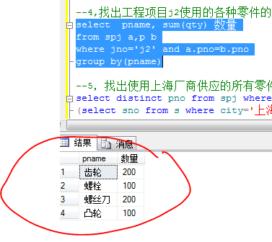

（5），找出使用上海厂商供应的所有零件号码

select distinct pno from spj where sno in

(select sno from s where city='上海')

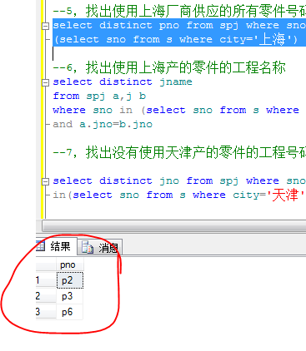

（6），找出使用上海产的零件的工程名称

select distinct jname

from spj a,j b

where sno in (select sno from s where city='上海')

and a.jno=b.jno

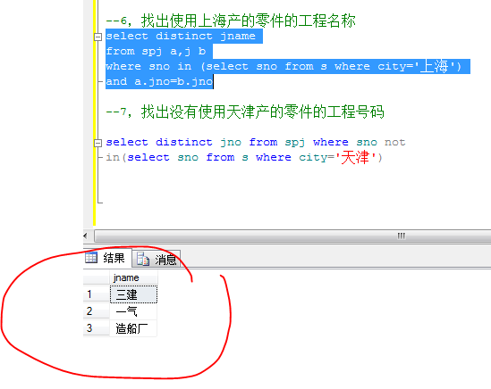

（7），找出没有使用天津产的零件的工程号码

select distinct jno from spj where sno not

in(select sno from s where city='天津')

